УВАЖАЕМЫЕ РОДИТЕЛИ!
Переходить через пути нужно только по мосту или специальным настилам
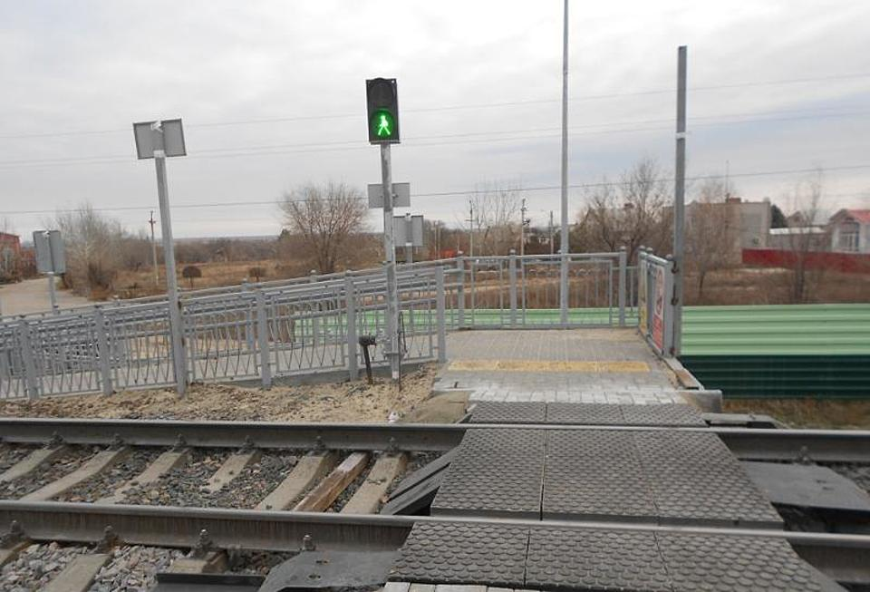
ПЕРЕД НАЧАЛОМ ВЕСЕННИХ ШКОЛЬНЫХ КАНИКУЛ ПРОСИМ ВАС ПРОВЕСТИ СО СВОИМИ ДЕТЬМИ БЕСЕДУ ПО ПРАВИЛАМ ПОВЕДЕНИЯ НА ЖЕЛЕЗНОЙ ДОРОГЕ!
Скажите:
Железная дорога не место для игр!
Приближаясь к железнодорожным путям, сними наушники!
Не стой у края платформы!
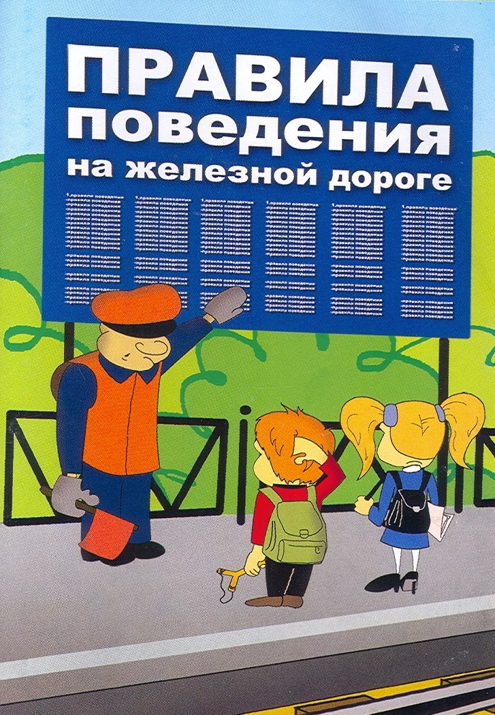
Не подлезайте под вагоны! Не перелезайте через автосцепки! 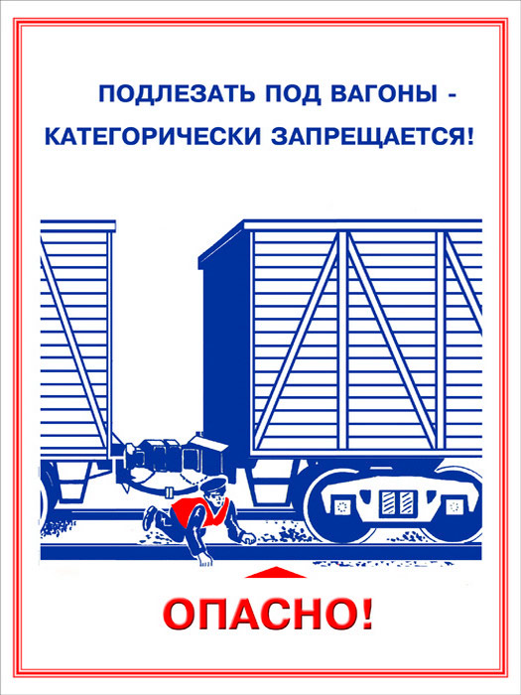

При отсутствии контроля со стороны родителей - дети забираются на крыши вагонов, беспечно бродят по железнодорожным путям, катаются на подножках и сцепках вагонов и просто ищут развлечения на железной дороге.

